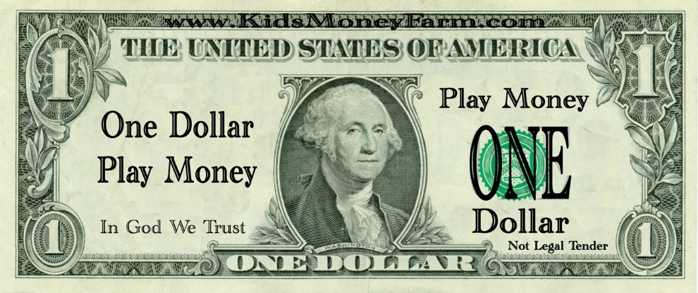

**BARNES**

**BUCKS**